Особенность прохождения Мастера ввода данных
При создании нового образовательного учреждения, в «Мастере ввода данных» указываются только элементы для «классического» учебного плана. Вся информация по ИУП вносится уже после окончания «Мастера ввода данных». В частности:
 | • | на Шаге 5 «Предельные нагрузки УП» нужно указать только часы для федеральной компоненты КУП;

 | • | на Шаге 6 «Преподавание» нужно указать только предметы для федеральной компоненты КУП;

 | • | на Шаге 9 «Создание классов» нет возможности выбрать признак класса «Индивидуальный учебный план», все классы на данном этапе являются классами с КУП. Этот признак «Индивидуальный учебный план» можно будет задать после завершения «Мастера» в основном интерфейсе системы.
Смена типа учебного плана для класса с "классического" на "индивидуальный"
Поскольку учебный год начинается с формирования классов, то в первую очередь необходимо:
 | 1) | перейти в экран «Классы и предметы -> Классы»;

 | 2) | в том классе, тип которого нужно поменять с «Классического» на «Индивидуальный», щёлкнуть ссылку в столбце «Профиль»:

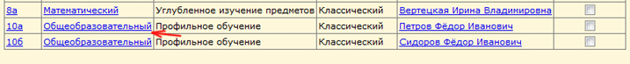
и изменить учебный план «Классический» на «Индивидуальный»:

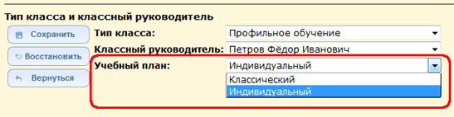
Внимание! Если в школе идёт процесс перехода на новый учебный год и, соответственно, доступны для редактирования два года: текущий и «будущий», то изменения типа класса необходимо выполнить в «будущем» учебном году, а текущий год оставить без изменений.
Сменить тип учебного плана для класса: «Классический» на «Индивидуальный» - можно в любой момент времени, независимо от наличия учащихся в классе или от наличия данных об успеваемости. Однако, обратное изменение типа – с «Индивидуального» на «Классический» - возможно не всегда, а только до того момента, пока в класс не зачислены учащиеся. Поэтому при изменении данного поля система выдаст предупреждение:
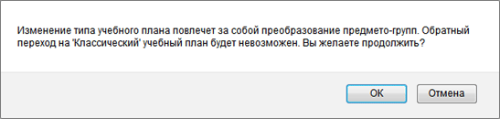
Создание нового класса, обучающегося по ИУП
Если необходимо создать новый класс с типом учебного плана «Индивидуальный», нужно нажать кнопку «Добавить» и в появившемся окне заполнить все поля, указав признак «Учебный план=Индивидуальный», например:
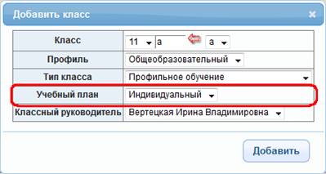

Примечания.
 | 1. | Если класс получил признак «Учебный план=Индивидуальный», то в учебных разделах системы «Сетевой Город. Образование», таких как «Классный журнал», «Расписание», «Отчёты» и др., вместо названия класса будет выведен номер параллели и знак «звёздочка».

 | 2. | «Звёздочка» несёт очень важную информацию: это значит, что в данной параллели ученики могут объединяться в группы не по классам, а по предметам (с указанием уровня освоения).

 | 3. | Если в таблице КУП выводятся предметы и классы, то в таблице ИУП – выводятся предметы и уровни освоения.

 | 4. | В классе, который работает по ИУП, доступ классного руководителя к информации немного сужается.

Причём система «Сетевой Город. Образование» позволяет иметь одновременно в одной параллели классы обоих типов: и «классические», и «индивидуальные». То есть возможен вариант, когда не все классы в пределах одной параллели переведены на ИУП.
Проверка типов учебных периодов
Перед началом работы с индивидуальным учебным планом необходимо проверить правильность соответствия параллелей и учебных периодов.
Для этого надо зайти в раздел «Школьное руководство -> Учебный план -> Учебный год и периоды». Нажав кнопку «Типы учебных периодов», перейдите на соответствующий экран:
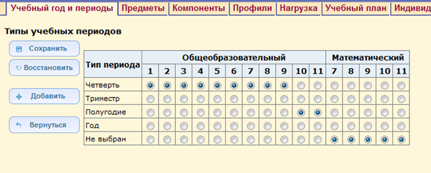
В шапке таблицы указаны профили (кроме общеобразовательного, могут использоваться и другие профили).
Внимательно проверьте каждый столбец: переключатель должен правильно указывать в нём тип периода. Внимание! Изменить тип учебного периода после того как начнётся ведение учебного процесса (с появлением отметок, посещаемости, расписания) будет НЕВОЗМОЖНО!
В данном примере, мы установим для 10 и 11 параллелей тип периода «Полугодие», для остальных параллелей – четверти. Проверив расстановку переключателей, нажмите кнопку «Сохранить».
Смена типа периода для класса с ИУП, в котором уже созданы предмето-группы
Если класс занимается по ИУП и уже имеет предмето-группы, то менять тип учебного периода у такого класса нужно очень внимательно!
При изменении типа периода для класса не изменяется тип периода для предмето-групп в этом классе!
Допустим, что для того профиля, к которому относится класс, заполнен ИУП по четвертям (соответственно, созданы ПГ по четвертям, учащиеся зачислены в ПГ также по четвертям). Если изменить тип периода для профиля, к которому относится класс, на полугодие, то будут удалены связи для класса и учащихся с четвертями и выставлены новые связи для класса и учащихся с полугодиями. При этом сами ПГ останутся связаны с четвертями, по следующим причинам:
1) в ПГ могут заниматься учащиеся из разных классов, разных профилей;

2) в ИУП могут быть не проставлены соответствующие часы по полугодиям.

Как следствие, в учебных разделах системы (классный журнал, отчёты и т.п.) при выборе данного класса, затем предметов в нём - система сообщит, что в ПГ нет учащихся.
Поэтому необходимо определить правильные типы периодов до того, как начинается формирование ИУП.
Задание предельной нагрузки по ИУП
Откройте экран «Школьное руководство -> Учебный план -> Нагрузка». В секции «Предельные нагрузки ИУП» требуется задать нагрузку для нужных параллелей. Впишите необходимое значение и нажмите кнопку «Сохранить» в нижней половине экрана:
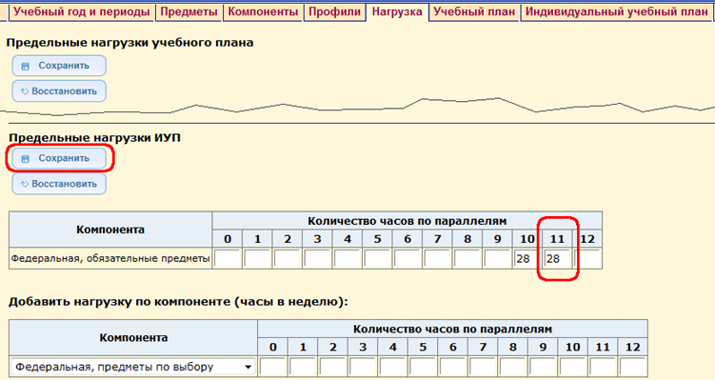
Модель ИУП включает предметы различного типа: обязательные предметы (из федеральной и региональной компонент), предметы по выбору (из федеральной и региональной компонент), элективные курсы и т.д. Чтобы компонента стала доступна в таблице ИУП, необходимо задать нагрузку по этой компоненте в секции «Предельные нагрузки ИУП», выбрав эту компоненту в выпадающем списке:
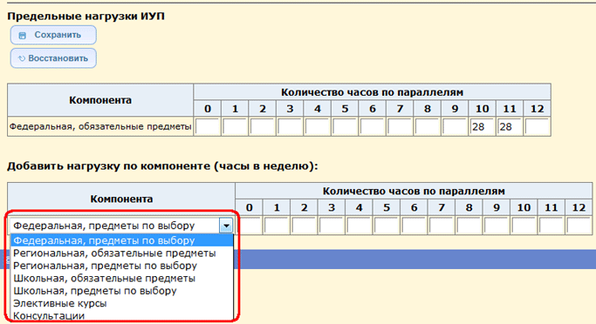
Разумеется, вы можете использовать не все компоненты из списка, а лишь необходимые.
Заполнив предельные нагрузки для ИУП, вы можете получить таблицу, как в следующем примере:
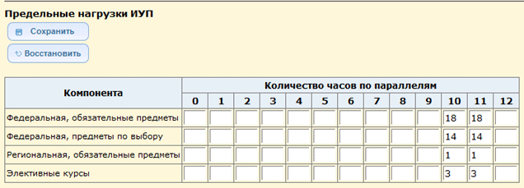
Формирование модели ИУП
При первом переходе в экраны «Учебный план» и «Индивидуальный учебный план» вы можете встретить следующее сообщение:
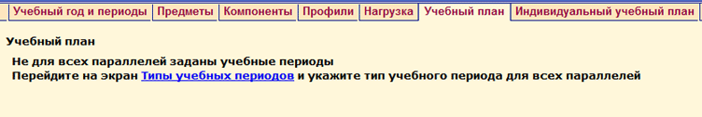
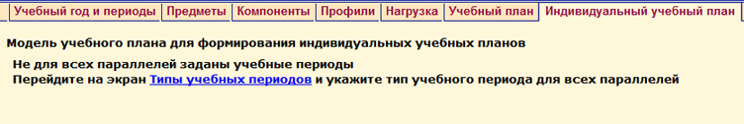
Если эти сообщения появились, значит, ещё не все типы учебных периодов заданы. Снова проверьте типы учебных периодов. Проверив расстановку переключателей, нажмите кнопку «Сохранить» и снова вернитесь в экран «Индивидуальный учебный план».
Если с периодами все в порядке, можете приступать к формированию «Индивидуального учебного плана». В первую очередь выберите учебный период:
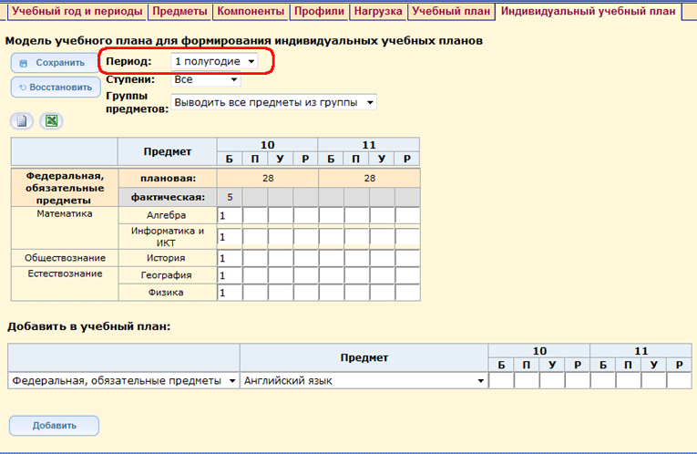
В таблице ИУП будут выведены только те параллели, для которых есть ИУП-классы, работающие по выбранному типу периода. Если какая-то параллель, имеющая такой учебный период, не отображается в таблице, возможно, для неё задан другой тип учебного периода, или не создан класс с типом «Индивидуальный» или не задана предельная нагрузка.
Теперь нужно заполнить таблицу модели ИУП в соответствии с той таблицей, которая используется в вашем ОУ в бумажном виде.
Обратите внимание:
 | 1. | Рекомендуется заполнить модель ИУП за первый учебный период целиком, только после этого копировать её в следующие учебные периоды. (Если же сразу заполнять модель ИУП за все периоды, то придётся вводить всю информацию вручную.) Подробнее о копировании ИУП...

 | 2. | В модели ИУП имеет значение уровень освоения. Для каждого предмета можно использовать один или несколько уровней:

 | • | Б – базовый,

 | • | П – профильный,

 | • | У – углубленный,

 | • | Р – расширенный.

При сохранении модели ИУП система «СГО» автоматически создаст предметы на основании этой модели ИУП, с указанием уровня освоения для предмета.

Модель ИУП включает предметы различного типа: обязательные предметы (из федеральной и региональной компонент), предметы по выбору (из федеральной и региональной компонент), элективные курсы и т.д. Если компонента не доступна в таблице ИУП, значит, для неё не задана предельная нагрузка на экране «Нагрузка».
После заполнения модель ИУП за 1-е полугодие может выглядеть следующим образом:
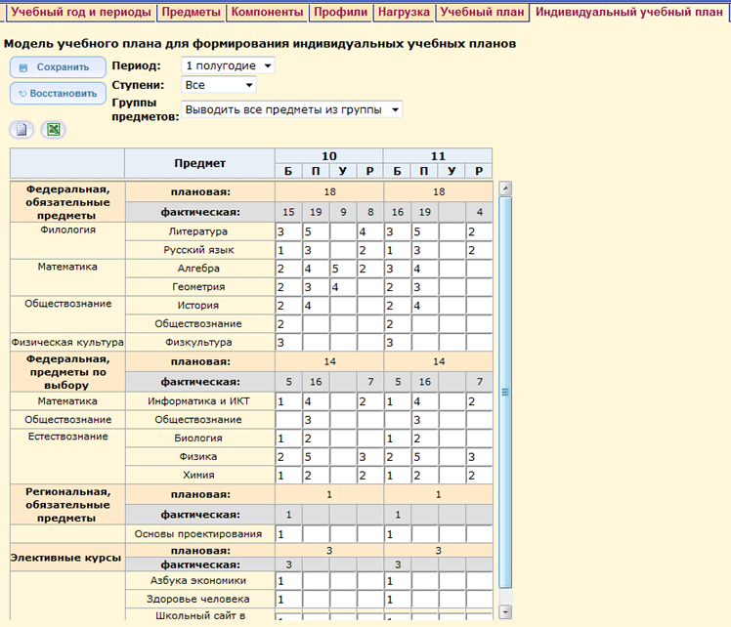
Копирование модели ИУП в следующий учебный период
В разных учебных периодах модель ИУП (как и классический учебный план) может отличаться. Таким образом, при редактировании и сохранении модели ИУП за 1-е полугодие эти изменения будут сохранены только для 1-го полугодия. Для того чтобы скопировать модель ИУП из 1-го полугодия во 2-е, нужно выбрать значение «2-е полугодие» в выпадающем списке «Период:», после чего нажать кнопку «Копировать»:
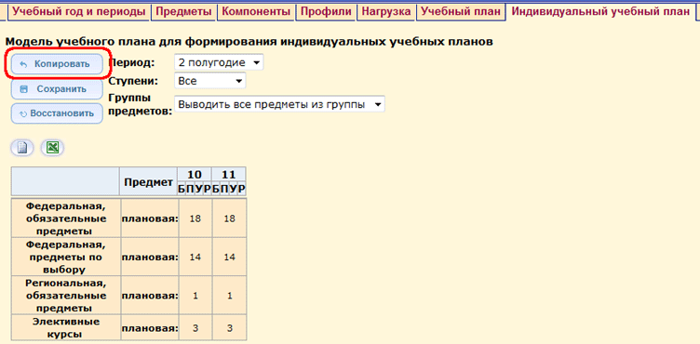
Система выведет предупреждение, с которым нужно будет согласиться:
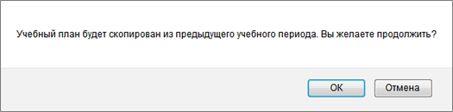
В результате УП во 2-м полугодии будет копией УП в 1-м полугодии. При необходимости можно отредактировать УП в каждом учебном периоде независимо. Изменения будут применяться только к тому периоду, в котором они были произведены.
Обратите внимание:
 | 1. | Копирование часов возможно как для КУП, так и для ИУП.

 | 2. | Копирование часов учебного плана происходит из предыдущего учебного периода. Так, например, если выбрать 3-ю четверть и нажать кнопку «Копировать», то часы будут скопированы из 2-й четверти.

 | 3. | Копирование часов УП возможно, только если УП на выбранный учебный период пуст. Таким образом, если были заполнены часы хотя бы по одному предмету или классу, и была нажата кнопка «Сохранить», то копирование УП из предыдущего периода будет невозможно.

Работа с предметами для ИУП
После создания модели ИУП перейдите в экран «Классы и предметы -> Предметы» и выберите параллель, в которой создан ИУП (в нашем примере 10*). Станет очевидно, что автоматически были созданы предметы с указанием уровня освоения, как на следующей иллюстрации:
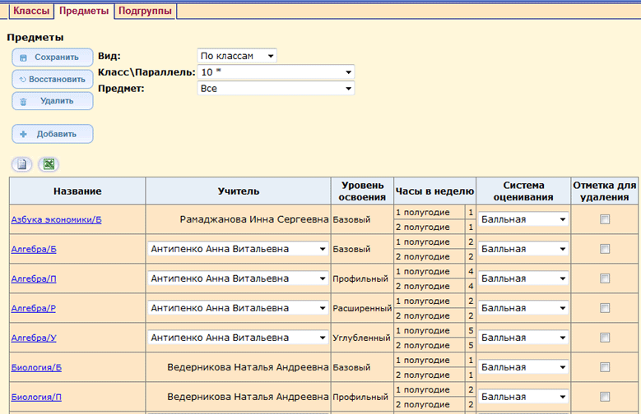
Перед тем как в 10 и 11 классах начнётся ведение учебного процесса, необходимо для каждой предмето-группы уточнить:
 | • | Название предмето-группы: к названию предмета автоматически была добавлена одна буква (Б, П, У или Р). После названия предмета можно указать любую строку до 20 символов; либо вообще стереть эту добавленную букву, чтобы название группы совпадало с названием предмета (что актуально, например, для элективных курсов).

 | • | Учителя, ведущего данную предмето-группу: по умолчанию был назначен первый по алфавиту учитель для данного предмета.

 | • | Систему оценивания для предмето-группы: балльная (по умолчанию) или зачёт-незачёт.

Чтобы отредактировать эту информацию, щёлкните по названию предмето-группы и на открывшемся экране сделайте уточнения.
Если требуется добавить новые группы по предмету, воспользуйтесь кнопкой «Добавить». На каждом уровне освоения можно создать неограниченное количество групп.
Для контроля наполняемости данных на экране выделены цветом те предмето-группы, в которых пока нет учащихся:
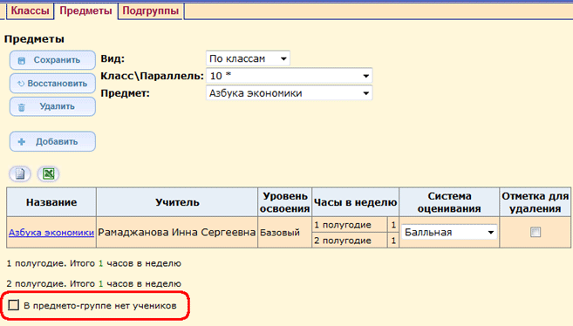

Зачисление учащихся в предмето-группы
Прежде чем зачислить учащихся в предмето-группы, необходимо создать приказы об их зачислении в классы. В любой класс – и с классическим, и с индивидуальным учебным планом – зачисление производится с помощью «Книги движения учащихся».
После этого откройте экран «Классы и предметы -> Подгруппы». Вы можете зачислить учащихся в ПГ, выбрав их из разных классов и даже из разных параллелей. Для этого:
 | 1. | Выберите параллель с ИУП (она отмечена звёздочкой), в которой идёт набор в ПГ.

 | 2. | Выберите учебный период, предмет и уровень освоения. Система покажет в таблице все ПГ, имеющие данный уровень.

 | 3. | В последнем выпадающем списке нужно выбрать класс, из которого желаете выбрать учеников. Последовательно выбирайте нужные классы, отмечайте учеников для зачисления и нажимайте кнопку «Сохранить». Так, например, на следующих иллюстрациях выбор учащихся в «базовую» группу происходит из 10а и 10б:

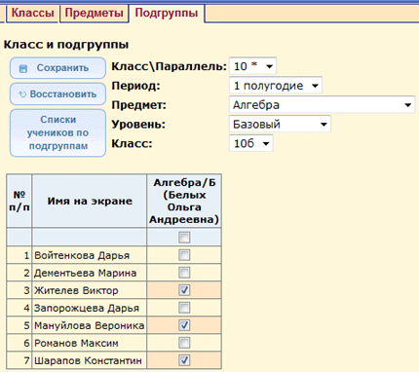
Как обеспечить возможность зачисления в ПГ из другой параллели, например, в 10* из 11-го класса?
Для этого нужно перейти на экран «Классы и предметы -> Предметы», щёлкнуть по названию конкретной ПГ и отметить галочками все параллели, из которых может происходить зачисление. В следующем примере, после того как нажата кнопка «Сохранить», в «базовую» группу по алгебре можно будет зачислять учеников из 11-х классов.
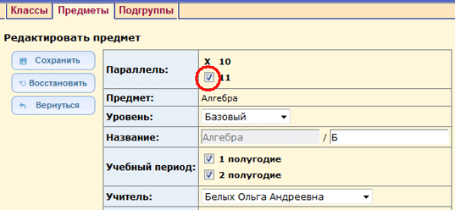
Если в следующем учебном периоде состав предмето-групп практически не изменился, как быстро провести зачисление учащихся в предмето-группы?
Есть удобная возможность скопировать состав ПГ в следующие учебные периоды. Для этого на экране «Классы и предметы -> Подгруппы» выберите:
 | • | параллель с ИУП;

 | • | период, который является «эталоном» состава учащихся;

 | • | предмет и уровень его освоения,

 | • | а в качестве класса выберите «Все».

На экране станет доступна кнопка «Копировать»:
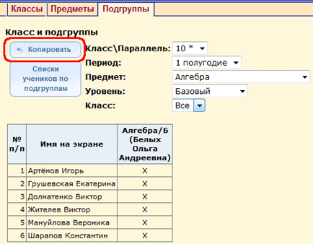
По нажатию кнопки «Копировать» система выдаст сообщение, с которым нужно согласиться:
